

**О внесении изменений в постановление акимата Атырауской области от 14 ноября 2017 года № 304 "О субсидировании развития племенного животноводства, повышения продуктивности и качества продукции животноводства"**

***Утративший силу***

Постановление акимата Атырауской области от 23 февраля 2018 года № 16. Зарегистрировано Департаментом юстиции Атырауской области 7 марта 2018 года № 4070. Утратило силу постановлением акимата Атырауской области от 15 января 2019 года № 4 (вводится в действие по истечении десяти календарных дней после дня его первого официального опубликования)

      Сноска. Утратило силу постановлением акимата Атырауской области от 15.01.2019 № 4 (вводится в действие по истечении десяти календарных дней после дня его первого официального опубликования).

      В соответствии со статьями 27, 37 Закона Республики Казахстан от 23 января 2001 года "О местном государственном управлении и самоуправлении в Республике Казахстан", статьей 26 Закона Республики Казахстан от 6 апреля 2016 года "О правовых актах", пунктом 5 Правил субсидирования развития племенного животноводства, повышения продуктивности и качества продукции животноводства, утвержденных приказом Министра сельского хозяйства Республики Казахстан от 27 января 2017 года № 30 "Об утверждении Правил субсидирования развития племенного животноводства, повышения продуктивности и качества продукции животноводства" (зарегистрирован в Реестре государственной регистрации нормативных правовых актов № 14813) акимат Атырауской области ПОСТАНОВЛЯЕТ:

      1. Внести в постановление акимата Атырауской области от 14 ноября 2017 года № 304 "О субсидировании развития племенного животноводства, повышения продуктивности и качества продукции животноводства" (зарегистрирован в Реестре государственной регистрации нормативных правовых актов № 3989, опубликованное 24 ноября 2017 года в эталонном контрольном банке нормативных правовых актов Республики Казахстан в электронном виде) следующие изменения:

      1) в приложении 3:

      объемы и нормативы субсидий по направлению субсидирования развития племенного животноводства, утвержденные указанным постановлением, изложить в новой редакции согласно приложению 1 к настоящему постановлению;

      2) в приложении 4:

      объемы и нормативы субсидий по направлению повышения продуктивности и качества продукции животноводства, утвержденные указанным постановлением, изложить в новой редакции согласно приложению 2 к настоящему постановлению.

      2. Контроль за исполнением настоящего постановления возложить на заместителя акима Атырауской области Наутиева А.И.

      3. Настоящее постановление вступает в силу со дня государственной регистрации в органах юстиции и вводится в действие со дня его первого официального опубликования.

|  |  |
| --- | --- |
| *Аким области* | *Н. Ногаев* |

|  |  |
| --- | --- |
|  | Приложение 1 к постановлению акимата Атырауской области от "23" февраля 2018 года № 16 |

**Объемы и нормативы субсидий по направлении субсидирования развития племенного животноводства**

|  |  |  |  |  |  |
| --- | --- | --- | --- | --- | --- |
| № | Направление субсидирования | Единица измерения | Норматив субсидии на 1 единицу, тенге | Объем субсидии | Сумма субсидии, тысяч тенге |
| Мясное скотоводство | | | | |  |
| 1 | Ведение селекционной и племенной работы | | | |  |
| 1.1. | Товарное маточное поголовье | | | |  |
| 1) | Базовый норматив | голова | 10000 | 13980 | 139800,0 |
| 2) | Дополнительный норматив: |  |  |  |  |
| выход приплода от 80 % включительно | голова | 8000 | 1500 | 12000,0 |
| выход приплода от 60 % включительно | голова | 6000 | 1500 | 9000,0 |
| 1.2. | Племенное маточное поголовье | | | |  |
| 1) | Базовый норматив | голова | 10 000 | 550 | 5 500,0 |
| 2) | Дополнительный норматив: | | | |  |
| выход приплода от 80 % включительно | голова | 20 000 | 160 | 3 200,0 |
| выход приплода от 70 % включительно | голова | 15 000 | 245 | 3 675,0 |
| 2. | Приобретение племенного крупного рогатого скота* | голова | 150 000 | 530 | 79 500,0 |
| Молочное и молочно-мясное скотоводство | | | | |  |
| 1. | Ведение селекционной и племенной работы | | | |  |
| 1.1. | Племенное маточное поголовье | | | |  |
| 1) | Базовый норматив | голова | 10000 | 1100 | 11 000,0 |
| 2) | Дополнительный норматив: |  |  |  |  |
| выход приплода от 70 % включительно | голова | 20000 | 400 | 8 000,0 |
| выход приплода от 60 % включительно | голова | 15000 | 420 | 6 300,0 |
| Овцеводство | | | | |  |
| 1. | Ведение селекционной и племенной работы | |  |  |  |
| 1) | маточное поголовье племенных овец | голова | 2500 | 35500 | 88 750,0 |
| 2) | маточное поголовье товарных овец | голова | 1500 | 14500 | 21 750,0 |
| 2. | Приобретение племенных овец * | |  |  |  |
| 1) | бараны производители | голова | 20000 | 500 | 10 000,0 |
| 2) | ярки | голова | 8000 | 1000 | 8 000,0 |
| Коневодство | | | | |  |
| 1. | Приобретение племенных жеребцов* | голова | 100000 | 20 | 2 000,0 |
| 2 | Приобретение племенного маточного поголовья* | голова | 40000 | 50 | 2 000,0 |
| Верблюдоводство | | | | |  |
| 1. | Приобретение племенных верблюдов-производителей* | голова | 100000 | 10 | 1 000,0 |
| 2. | Приобретение племенного маточного поголовья* | голова | 40000 | 25 | 1 000,0 |
|  | Итого: |  |  |  | 412 475,0 |

      Примечание:

      * приобретение племенных животных субсидируется до утвержденного норматива, но не блоее 50% стоймости от его стоимости приобретения.

|  |  |
| --- | --- |
|  | Приложение 2 к постановлению акиматаАтырауской области от "23" февраля 2018 года № 16 |

**Объемы и нормативы субсидий по направлению субсидирования повышения продуктивности и качества продукции животноводства**

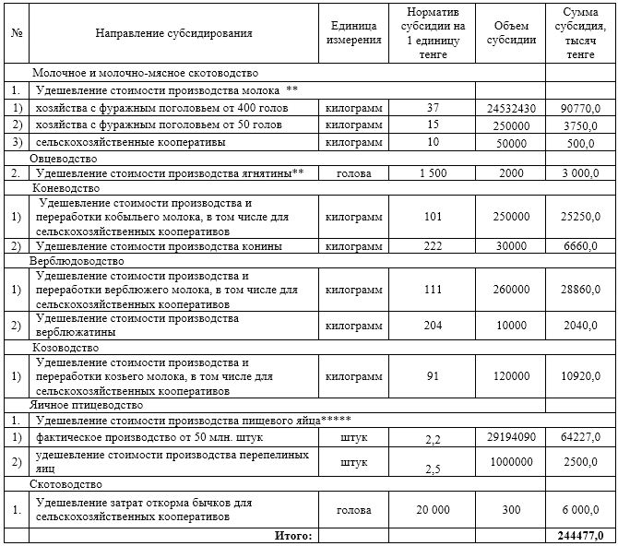

      Примечание:

      ***** фактическое производство сельскохозяйственной продукции определяется годовыми статическими данными за прошедший год по форме 24-сх;

      ** при выделении доплнительных бюджетных средств из местного бюджета и/или при перераспределении с других бюджетных программ допускается увеличение нормативов субсидирования до 50% от установленного норматива по согласованию с Министерством сельского хозяйства Республики Казахстанв соответствии с пунктом 5 Правил.

© 2012. РГП на ПХВ «Институт законодательства и правовой информации Республики Казахстан» Министерства юстиции Республики Казахстан